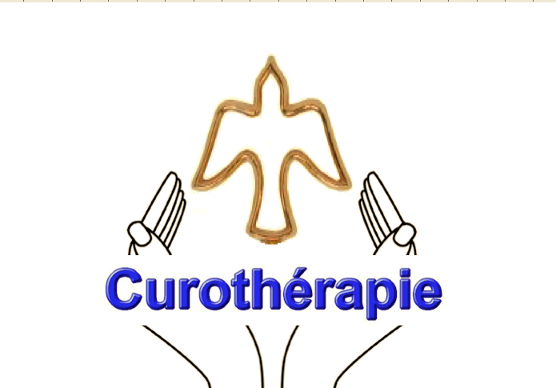
Bénédicte BROUNS
Curothérapeute
17 rue de la folie regnault
75011 PARIS
06 86 18 69 47
help75benedicte@gmail.com

Curo vient du latin Cura signifiant : soin énergétique, naturel et complet
L'harmonisation énergétique qui est proposée par la méthode de la curothérapie permet d'agir sur tout type de maladies, de mal être ou tout simplement retrouver votre identité, plus naturelle et plus aimante. Lors de mon travail j'utilise le clair-ressenti. Lorsque je réalise le soin, vous n'avez pas besoin d'être dans un état particulier de relaxation ou de stopper vos occupations. Tout se fait dans l'espace quantique. Prendre soin de soi est essentiel à son équilibre. Je vous accompagne en ce sens.
Les harmonisations de curothérapie ne se substituent pas à une approche médicale, c’est une approche holistique complémentaire.
Si vous avez des soucis de santé, votre médecin est le seul référent dans ce domaine.

Les soins en naturopathie (terme général des thérapies naturelles dont fait partie la Curothérapie) sont remboursés par certaines mutuelles.

Pour vos soins, j'ai besoin :
1- Deux photos récentes habillé : une de plein pied et une du visage (yeux nets sans lunettes très important, bien nettes).

2- Votre choix d'harmonisation (voir en dernière page) et en joignant votre règlement soit par virement bancaire, par chèques (possibilité de règlement en plusieurs chèques retirés mensuellement). Je réalise les soins après réception du règlement et par ordre d'arrivée et d'urgence.
- 210 € Pour une Harmonisation de BASE (3 soins - 3h30)
- 240 € pour une Harmonisation d'Habitation (4 h).
- 450 € Harmonisation COMPLETE de BASE (3 soins + Habitation).

- 390 € pour une Harmonisation SUPERIEURE (6 soins de Personne).
- 630 € Harmonisation COMPLETE SUPERIEURE (6 soins + habitat)

- 70 € pour un soin d'entretien
280 € pour 4 soins d'entretien (mensuel ou trimestriel, au choix)

- Soin animaux : 70 euros le soin

Explications sur la Curothérapie
La Curothérapie consiste à harmoniser les corps énergétiques (éthérique, émotif, mental, causal, spirituel, cristal, lumière) ainsi que son habitation.
L'harmonisation des trois soins indissociables permet un renforcement général.

Le soin 1 enlève toutes les sources favorisant le cancer, maladie neurodégénérative, dépression ainsi que toutes les accumulations reçues au cours de la vie. Des chocs, des mémoires, des liens de dépendance, de la magie, des parasites, des programmes qui affaiblissent le physique et le moral.

Le soin 2 correspond au nettoyage des corps énergétiques : éthérique, émotif, mental et causal.

Le soin 3 offre un contrôle de tous les organes et des chakras de la joie.

Le soin 4 lors du quatrième soin, un contrôle des soins 1 2 et 3 a lieu, le corps spirituel est nettoyé et les parasites de rétention (sang, sel, eau, etc..) sont enlevés. S’il y a un problème karmique qui se présente, il vous sera notifier dans le soin.

Le soin 5 apporte un bien être supplémentaire. Je contrôle les soins 1 2 3 4. J affine les soins généraux selon maladies ou problèmes.
Les nettoyages du corps de Cristal et du corps de Lumière peuvent être réalisés. Ces corps énergétiques augmentent la sensibilité et sont destinés aux personnes éveillées ou désirant le devenir.

Le soin 6 contrôle les soins 1 2 3 4 5 et nettoie la circulation des énergies éthériques, des ralentisseurs, permet des déblocages, des soins d'éveil. Selon la maladie ou le problème, il permet d'affiner le nettoyage en profondeur.

Mon rôle en tant que curothérapeute est de nettoyer, neutraliser et réparer.

Après chaque soin, un bilan vous est envoyé par mail ainsi que des conseils complémentaires pour reconstruire les éventuelles lésions physiques. Il est également important de communiquer et d'échanger.

Vous devez savoir également qu'une habitation peut être la source des problèmes de santé ou autres. Il est important de demander une harmonisation si les soins énergétiques semblent inefficaces.

Je tiens à rajouter que lors de problèmes de santé importants des soins mensuels seront conseillés.

NOTA
L’harmonisation énergétique ne se substitue pas à la médecine, elle la complète. Le demandeur ci-dessous déclare avoir consulté son médecin, avant de solliciter notre aide complémentaire.

3- Et en répondant aux questions suivantes :(très importantes pour vos soins)

NOTA
L’harmonisation énergétique ne se substitue pas à la médecine, elle la complète. Le demandeur ci-dessous déclare avoir consulté son médecin, avant de solliciter notre aide complémentaire.

NOM Prénom :
Date et lieu de naissance :
Adresse :
Téléphone
MAIL :
Nous envoyons un compte rendu, uniquement par mail.
Situation de famille (en couple, divorcé, enfants...) :
Profession et activités (métiers exercés si vous êtes à la retraite - sports - loisirs actifs...) :

PASSE : Hospitalisations, opérations, ablations, prothèses, maladies, génétiques familiales :

PRESENT : raisons de la demande :

VACCINS : Covid…
Vous sentez-vous bien dans votre habitat ?

Évènements choquants vécus :

ACCIDENTS (voiture, moto, vélo, piéton, sport, ski, gym, foot) domestiques (chutes, électrocution, brûlure) de travail (chute, produits chimiques, blessures...) :

TRAUMATISMES vécus (violences sexuelles, conjugales, coups, blessures, agression, harcèlement, cambriolage, séparation, divorce, déménagement, vol, conflits de famille, conflits de voisinage, conflits de travail, perte d'emploi, menaces...) :

DECES qui ont affectés (conjoint, enfant, parents, grands-parents, famille, amis, voisins, animaux familiers) :

PEURS personnelles (claustrophobie, du vide, du noir, de la foule, de l'agression, du feu, de l'eau, des piqûres médicales ou insectes, des insectes, des animaux…) :

PEURS des autres (jugement, manquer d’argent, de travail, de famille ; de la solitude, de la diminution des capacités -maladie, vieillesse, handicap-, de l'hôpital, de la mort...) :

CONDITIONNEMENT d'enfance ("reste tranquille", "tais-toi", "ne bouge pas", "finis ton assiette", "sois la première en classe"...) :

BESOINS excessifs (accumuler, paraître, plaire, attrait pour l'argent, vêtements, colère contre l'injustice, jalousie, besoin de dominer, sucré, salé, tabac, alcool, drogue…) :

ALLERGIES (gluten, coquillages, lait, œufs, métaux, pollens, poils, nylon, silicone...) :
INQUIETUDES (vis à vis des parents, des enfants, du travail, du logement, de l'argent…) :
DECEPTIONS (familiales, sentimentales, amicales, spirituelles, professionnelles...) :
REPROCHES personnels (avoir raté quelque chose, ne pas avancer, se trouver laid...) :

Reiki : avez-vous appris ou reçu des soins Reiki ?
Ou des soins énergétiques autres ?

